資料集「自転車とまちづくり」
世界の自転車まちづくり

地球の環境にやさしい自転車をつかったまちづくりは
世界の国々でもすすめられています。

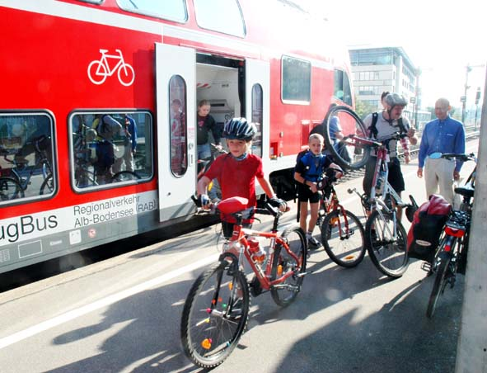

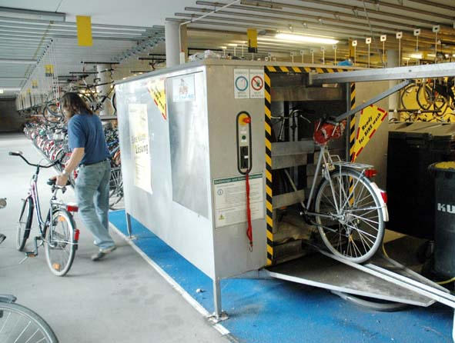

電車に自転車をのせて楽しいツーリングへ！ 大きな駐輪場には自転車洗車機が…

クルマの排気ガスや交通渋滞に悩んでいるのは、日本のまちだけではありません。地球温暖化をストップさせるために、いろいろな国で自転車まちづくりが盛んです。
オランダではクルマよりも自転車を大切にするまちづくりが、国全体ですすめられています。自転車で会社にかよう人は、支払う税金が少なくてすみます。反対に新しいクルマを買うときは、たくさんの税金を払わなければいけないなどが、法律できめられています。また、広い自転車専用道路も多く、まちはいきいきと自転車で走る人ばかりです。オランダは自転車先進国ともいわれています。
ドイツのミュンスターというまちでは利用料の安い駐輪場が多く、自転車専用の洗車機までがついている駐輪場もあります。また、これらのまちではあたりまえのように、電車やバス、船などに自転車を乗せてもらうことができるのです。自転車とほかの乗りものを組み合わせて利用することで、まちのどこへでも自転車でいけそうです。

世界の自転車まちづくりには、どのような工夫があるのか調べてみよう！

資料集「自転車とまちづくり」
世界の自転車まちづくり
先生むけガイド

資料＜拡大写真＞267KB、＜拡大写真＞269KB（左クリックしてください。A3大の写真をダウンロードできます）
【このテーマの指導ポイント】
◆自動車から排出される二酸化炭素を軽減する措置として、自転車利用の都市交通に
社会的・世界的な注目が集まっていることを学ぶ。
１９５０年代から自転車まちづくりを進めてきたオランダは、その代表格。
都市計画だけでなく、騒音や交通事故防止、また、ガソリンを使わないクルマを開発するなど
持続可能なまちづくりとしての展開は幅広い。
→自転車の持つメリットを再認識し、自転車まちづくりがどういうものか想像してみる。
→自転車まちづくりの事例（国内・海外）にふれる
→自転車まちづくりの工夫についてアイデアを出しあい、自分たちにできることを考える など
＜関連資料＞
・「自転車がまちをかえるって本当？」
・「クルマ中心のまちはなにがよくないの？」
・「地球温暖化ってなんだ？」
・「Co2二酸化炭素排出量ってなんだ？」
・「京都議定書ってなんだ？」
・「環境にやさしい生活ってなんだ？」
・「自転車まちづくりってなんだ？」
・「まちでの取り組みはすすんでいるか？」
・「レンタル自転車はえらいのだ！」
・「パーク＆ライドはえらいのだ！」
・「自転車と商店街はなかよし」 など

■参考リンク集■
※インターネットに接続できる環境が必要です。
●自転車博物館サイクルセンター「自転車のまちづくりを目指して」
●環境市民「自転車先進都市より」
●国土交通省「まちづくりと自転車」
● 〃 社会実験の推進サイト
●堺市の社会実験
●(財)社会経済生産性本部・自転車活用推進研究会 エコサイクル・マイレージ

■参考書籍
「自転車とまちづくり」（渡辺 千賀恵著 学芸出版社）
「自転車主義革命」（東海教育研究所 東海大学出版会）
「自転車生活の愉しみ」（疋田智 著 東京書籍・2001）

